Вовнянко Тетяна Сергіївна
практичний психолог
Прогресівського ЗЗСО І-ІІІ ст.
Кіптівської сільської ради
Чернігівський район, Чернігівська область
Моя менталочка: як потурбуватися про себе?
Мета: збереження та зміцнення ментального здоров’я учнів, зняття емоційної напруги, виявити ступінь стресогенного стану, освоїти методи управління емоційним станом та покращення настрою, розвивати резильєнтність (здатність адаптивно долати життєві труднощі), формувати позитивну світоглядну позицію, покращити психоемоційний стан.
Хід заняття
Знайомство. Вправа «Ти, як?»
Мета: практична вправа для зняття емоційної напруги.
Хід вправи: психолог роздає учасникам картки «Ти, як?», вони мають витягнути будь яку картку і дати відповідь на питання картки.
Така цікава фраза «Ти як?». Подумайте, як ви почуваєте себе зараз? Які ваші почуття? За бажанням, розповісти про свій стан.
Вступ
Піклування про ментальне здоров’я допоможе залишатися стійкішим і зберегти сили для перемоги. Іноді життя випробовує нас так, що неможливо почуватися добре. У таких ситуаціях нормально тривожитися, боятися, не спати. Але з часом негативні емоції виснажують, що призводить до емоційного вигорання, а також проблем із фізичним здоров’ям. Тому сьогодні ми спробуємо віднайти ключ до знань як зберегти своє ментальне здоров’я в сучасних умовах.
Як проявляється стрес?
Не потрібно бути лікарем, щоб побачити вчасно «тривожні дзвіночки»:
У тілі: коли постійно відчуваєш втому або напруження; без причини болять частини тіла (спина, шия, руки тощо); важко дихати; відсутній апетит. Проблеми з травленням.
У поведінці: погано спиш; плачеш; легко дратуєшся, кричиш; зловживаєш алкоголем, нікотином, кавою або наркотичними речовинами.
В емоціях: сум; страх; агресія; тривога.
У думках: немає мотивації щось робити. Навіть те, що раніше приносило задоволення; не можеш всидіти на місці. Не можеш зосередитись; важко приймати будь-які рішення.
Коли постійно долаєш життєві труднощі, стрес обов’язково буде виникати. Важливо вміти з ним справлятися, щоб не сталося емоційне виснаження, а як наслідок – проблем із фізичним здоров’ям. Якщо ви розумієте, що ваше ментальне здоров’я під загрозою, час діяти- допомогти собі самостійно, треба скоріше звернутися за допомогою: до фахівця із психічного здоров’я (психолога, психотерапевта, психіатра); свого сімейного лікаря; на гарячі лінії.
Вправа «Долоня мрій і перемог» або «Ресурсна долонька»
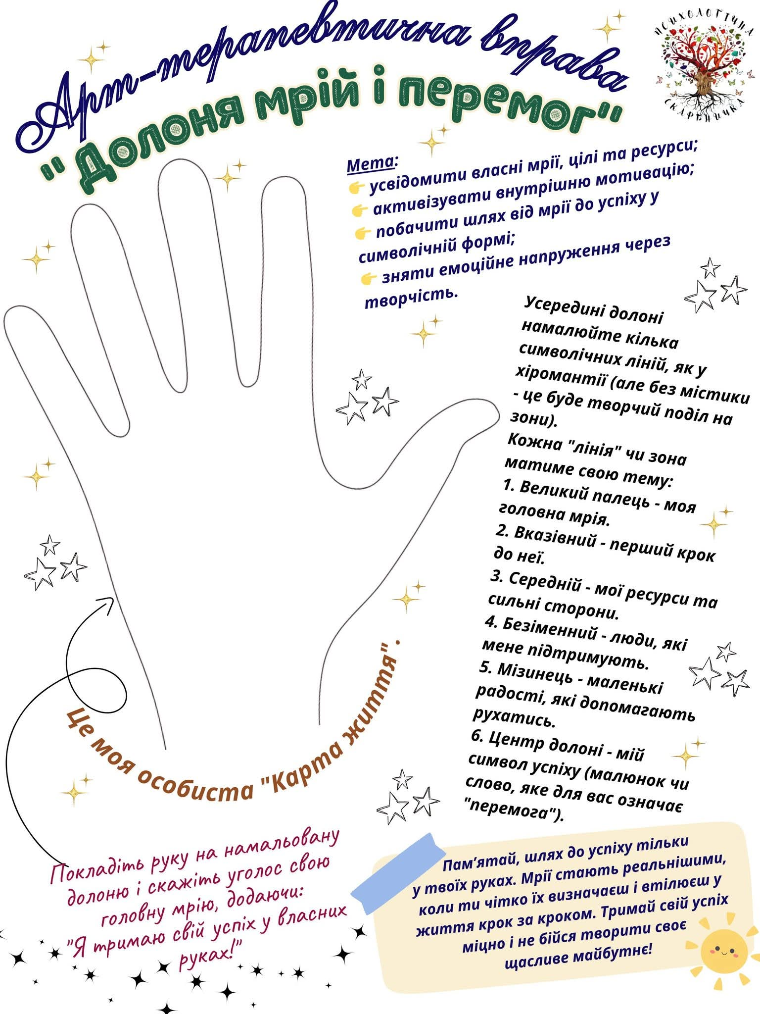

Казкоуспіх «Долонька з настроєм»
Був звичайнісінький вересневий день. Наталочка з мамою йшла до школи. Вона весело щебетала дорогою, згодом поцілувала маму і пообіцяла бути чемною та уважною на уроках.
У класі малу наче підмінили: не змогла правильно відповісти на запитання вчительки і роздратовано жбурнула Буквар на підлогу. Тоді потопталася по ньому, викрикуючи: « Ось вам, ось, не буду читати». Тетяна Іванівна не сподівалася такої реакції від Наталі. Вона була завжди впевненою у собі, доброзичливою до інших.
« Мабуть, я чогось не знаю», - подумала вчителька, тихенько погладжуючи голівку дівчинки. Після уроків довелося поговорити з мамою учениці. Жінка зніяковіла, згодом розповіла , що з донькою таке траплялось і раніше . Ще немовлям Наталя перенесла важке захворювання, а дещо пізніше у неї почалися напади злості. Раптом підбігла Наталочка і, ніжно смикаючи за край плаща , покликала маму йти додому.
Наступного ранку Тетяна Іванівна запропонувала малечі намалювати свої долоньки і прикрасити їх на власний розсуд. Вчителька розповіла про те, що всі дітки дивовижні й індивідуальні. Нема у цілому світі схожих на них, тому й долоньки будуть різні. Радості не було теж. Наталина долонька, всіяна різноколірними зірочками, дуже вирізнялась з - поміж інших. « Це ж скільки потрібно часу, щоб зобразити та ще й розмалювати дрібнесенькі зірочки, - не виходило з голови вчительки. То чому Наталочка не терпляча до навчання?»
Тетяна Іванівна розвісила учнівські малюнки на стіні й додала: «Дорогі дітки, коли ваші ручки « проситимуться» у бій, схочуть щось розірвати чи когось ущипнути, підбігайте сюди і прикладайте їх до долоньки. Вона вас зігріє і захистить».
Наталочка пильно розглядала свій малюнок, насупила брови , стисла кулачки і видала: « Це просто папір. Як він може захистити?» «Сідай, Наталю, за парту. Не хвилюйся, це просто папір», - не перечила вчителька.
Тетяна Іванівна час від часу спостерігала за першокласниками. Вони мимохідь підбігали до намальованої своєї долоньки, заряджалися доброю енергією та бігли бавитися. Наталя чомусь не підходила.
Минуло чимало часу, не за горами Новий рік. Якось до класу зайшла нова вчителька і повідомила про те, що Тетяна Іванівна захворіла і тиждень буде на лікарняному. Ця звістка засмутила малечу.
Наталя вирішила втішити вчительку приємним сюрпризом. Намалювала великий яскравий букет квітів, попросила маму відвезти її до Тетяни Іванівни. Вчителька з радістю прийняла подарунок, він не пахне квітами, - здивувалася Наталка, але не стала засмучувати вчительку».
Тиждень минув, до класу повернулася Тетяна Іванівна і відразу помітила, що на стіні бракує однієї долоньки. Наталочка взяла її додому. Пізніше мама розповіла: « Донька щовечора , особливо коли нервує, прикладає свою руку до долоні із зірочками».
З часом у Наталі все налагодилося. Вона стала найкращим читачем класу і взялась заспокоювати маму. Над її ліжком намалювала дорослу долоньку, всіяну малими сонечками.
Ось і ти запам’ятай: важливо навчитися створювати настрій собі та довколишнім.
Запитайкова скарбничка:
- Чому Наталя нервувала?
- Чи є у тебе хобі? Якщо є, то яке?
Що робити з негативними відчуттями, які атакують нас щодня й збивають із курсу?
Гніватись, боятися, хотіти розтрощити все навколо — це не слабкість, а нормальна реакція на ненормальний стан речей. Про це потрібно пам’ятати!
Треба навчитися переживати емоційні бурі й рухатись далі.
Уявіть що ви застаєте грозу високо на дереві. Краще злізти на землю, щоб перечекати в безпеці. На жаль, гроза може повертатися знову й знову. Але ви вже знатимете, що робити.
Варто завжди пам’ятати про психологічні опори.
Психологічні опори: з чого вони складаються та як їх віднайти у собі:
Опори можуть бути зовнішні — це оточуючі люди, які підтримують нас та навколишня ситуація, у якій ми перебуваємо. Але ці опори не завжди стабільні, тому є більш надійні — внутрішні.
Внутрішні опори — це той психологічний фундамент, який допомагає встояти у складні періоди.
З чого вони складаються?
- Вміння розраховувати на себе
- Світогляд та усвідомлення своїх цінностей. Це є орієнтиром, ґрунтуючись на чому ми приймаємо рішення та діємо.
- Набутий досвід (досвід справляти у важких ситуаціях, досвід успіхів).
- Знання та навички. Це розуміння того, що ми вміємо, з чим можемо впоратися.
- Знання про свої емоції, почуття та довіра до собі. Це дозволяє орієнтуватися у ситуації та діяти виходячи з усвідомленості.
- Віра в себе та внутрішня сила.
- Взяття відповідальності за своє життя, що дозволить не залежати від іншого і вибирати те життя, яке хочеться.
- Збудовані власні межі.
- Баланс життєвих сфер, що виконує роль страховки. Якщо в якійсь із частин життя негаразди, то можна спертися на іншу для того, щоб були ресурси на подолання їх.
В основному зовнішні опори з'являються в дитинстві у вигляді турботи від дорослих. Тут ми отримуємо комфорт і стабільність. З часом ця зовнішня опора інтегрується і стає внутрішньою, але так відбувається не завжди.
Є кілька ознак, які можуть вказувати на втрату зв'язку зі своїми опорами:
- Залежність від інших людей;
- Спроба догодити всім;
- Необхідність бути поруч із людиною, яка скаже як робити.
- Прагнення до досконалості.
- Почуття страху перед авторитетними людьми.
Ресурсна вправа «Я є. Я маю. Я можу. Я буду» (Шукаймо ресурс у середині себе!)
Мета: нагадати собі про ресурси, як зовнішні, так і внутрішні, щоб підтримати себе в складні та переломні моменти життя.
📝 "Я є"
Напишіть те, чим ви пишаєтеся в собі і що доброго пов'язане з вами.
(Я витривала(ий). Я активна(ий). Я адаптивна(ий). Я любляча(ий тощо)
📝 "Я маю"
Перерахуйте людей, місця та різні ресурси, на які ви можете покластися.
(Робота, заощадження, ідеї реалізації, батьки, друзі тощо).
📝 "Я можу"
Напишіть навички, вміння, види діяльності, якими ви володієте.
(Брати відповідальність, керувати проектами, вчитися, спілкуватися іноземною мовою, підтримувати людей, знайомитися з людьми тощо).
📝 "Я буду"
Вкажіть, що ви робитимете, щоб підтримати себе у важкі часи.
(Піду на прогулянку, ляжу спати вчасно, подзвоню подрузі, звернуся до психолога, займуся спортом, творчістю тощо).
Вправа «Струси з себе стрес»
Встаньте і підніміть ногу. Активно потрусіть нею, наче до підошви щось причепилося. При цьому спробуйте розслабити цю ногу. Тепер так само потрусіть іншу. А потім — руки по черзі. Уявляйте при цьому, що струшуєте весь негатив, який накопичено. Повторіть вправу декілька разів.
Вправа «Сокира» Іноді важко контролювати агресію, хочеться трощити й кричати, робити погано й боляче. Спробуйте зупинитися й зробити цю вправу. Встаньте і складіть перед собою руки, долоня до долоні. Це ваша сокира. Замахніться нею аж за голову. Зробіть глибокий вдих. На видиху різко «розрубайте» повітря. Видихайте голосно: «ФФФУ». Повторюйте, доки не стане легше.
Пам’ятка. Турбота про мозок і ментальні ресурси
З дитинства нас вчать піклуватися про фізичне здоров’я. На жаль, мало розповідають, як берегти ресурси нервової системи. Але хіба хто скаже, що мозок та ментальні ресурси є менш важливими, а ніж м’язи? Спробуйте додати в життя ці прості звички. Вони допоможуть поповнювати ментальні ресурси:
• Намагайся достатньо спати. Не забувай провітрювати кімнату перед сном.
• Не читай новин зранку й перед сном. Хоча б спробуй.
• Переглянь свій інформаційний раціон і викинь із нього контент, що не несе користі, а навпаки — шкодить самопочуттю.
• Уникай переїдання. Не «заїдай» стрес фаст-фудом чи солодким.
• Спробуй відмовитися від алкоголю та нікотину. Бо згодом вони додають тобі ще більше суму. Також з’являться проблеми зі сном.
• Фізична активність корисна не тільки для м’язів. Вона чудово розвантажує голову.
• Частіше гуляй.
• Роби собі теплі ванни чи душі.
• Якщо в тебе немає хобі, спробуй знайти щось для себе: малювання, музика, танці...
• Не соромся ділитися з близькою людиною своїми відчуттями, щоб негативне не накопичувалося в середині
Завершення тренінгу. Гра « Незакінчені речення»
Зараз ми пограємо в гру . Я починаю речення, а ви продовжуєте їх…
« Люди сердяться, коли….»
« Люди радіють, якщо…»
« Люди ображаються, якщо…»
« Люди дивуються, коли…»
« Коли діти граються, вони відчувають…»
« Коли я радію, то…»
« Коли тобі співчувають, то…»
Список використаних джерел:
Атемасова О.А. Психогімнастика у початковій школі.- Х. :Вид-во « Ранок»,2010.- 160с.
Казкоуспіх: збірник дидактичних матеріалів/ Л.Ю. Гаврильчук.- Тернопіль : Мандрівець, 2019.- 80 с.
https://naurok.com.ua/mentalne-zdorov-ya-yak-podbati-pro-sebe

